**Actividad 1**

**COMANDO DF:**

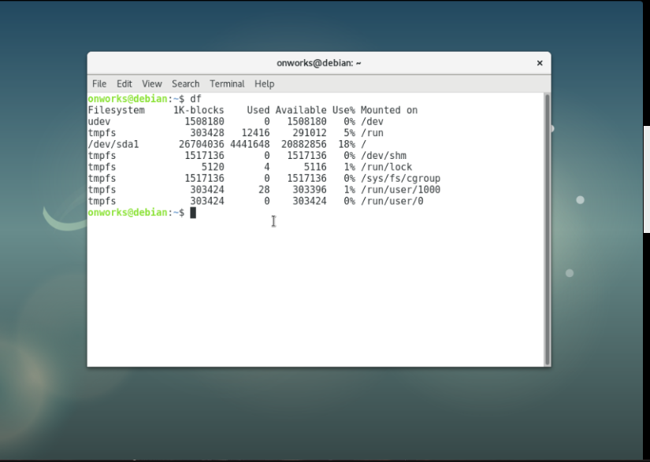

**COMANDO TOP**

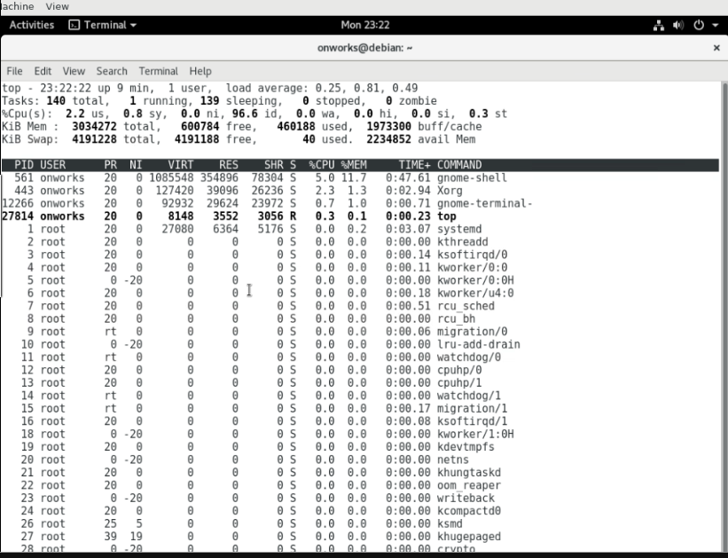

Con el comando “df “se muestran los porcentajes de uso del disco de cada carpeta y archivos en un directorio específico. Sería equivalente a ver el peso de los archivos a través del administrador de archivos de Windows.

Con el comando “top” se muestran todos los procesos en ejecución así como el usuario que los está ejecutando y cuanto porcentaje de memoria y CPU está usando. Sería equivalente administrador de tareas con la opción ver detalles.

**ACTIVIDAD 2**

**Descripción del SO**:

R/= Debian - Linux

**¿Es open source o con licencia ?**

R/= Es de libre distribución.

**¿Cuáles son los recursos de Hard que tiene la MV? Si no se pueden ver, buscar requisitos mínimos en internet.**

R/= Ram mínimo de 256 MB y disco duro de 10 Gigas

**¿Cómo se accede a la ventana de comandos?**

R/= La primera forma es usando el buscado de aplicaciones, escribiendo “Terminal” y dando click. La otra opción es presionando en el teclado Ctrl+Alt+T

**¿Puedo instalar aplicaciones?¿Por que**?

R/= Si se pueden instalar aplicaciones porque existe un comando específico para esta función. Además hay aplicaciones que permiten la instalación de programas de otros sistemas operativos.

**¿Hay juegos instalados?**

Si, algunos de ellos son: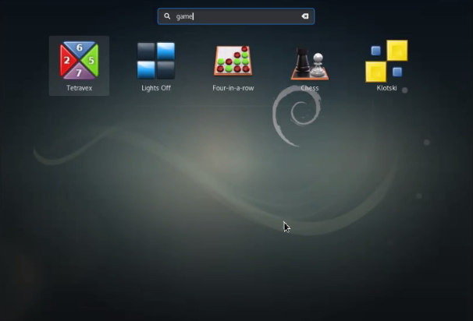

**Capturar una imagen del file explorer (ejemplo)**

